20221101計算機實習 Bonus 01

**題目：**

撰寫一個對發票的程式，獎項規定如下：

特別獎: 8位數號碼與特別獎號碼相同者獎金1,000萬元

特獎: 8位數號碼與特獎號碼相同者獎金200萬元

頭獎：8位數號碼與頭獎號碼相同者獎金20萬元

二獎：末7 位數號碼與頭獎中獎號碼末7 位相同者得獎金4萬元

三獎：末6 位數號碼與頭獎中獎號碼末6 位相同者得獎金1萬元

四獎：末5 位數號碼與頭獎中獎號碼末5 位相同者得獎金4千元

五獎：末4 位數號碼與頭獎中獎號碼末4 位相同者得獎金1千元

六獎：末3 位數號碼與頭獎中獎號碼末3 位相同者得獎金2百元

詳細說明如下：

1. 程式要求：

你的程式在讀入invoice.txt(發票號碼)以及num.txt(開獎號碼)後，會輸出發票獲得特別獎、特獎、頭獎、二獎、三獎、四獎、五獎、六獎和沒中獎的次數、中獎總金額。將你的結果傳入def Output( count, total )，來確保你的輸出格式不會有誤，輸出格式會一律以def Output( count, total )為準。def Output( count, total )中，count為一個list，包含特別獎、特獎、頭獎、二獎、三獎、四獎、五獎、六獎和沒中獎的次數，total為中獎總金額。

1. Function：

def Output( count, total ) :

print('特別獎：', count[0])

print('特獎：', count[1])

print('頭獎：', count[2])

print('二獎：', count[3])

print('三獎：', count[4])

print('四獎：', count[5])

print('五獎：', count[6])

print('六獎：', count[7])

print('沒中獎：', count[8])

print(total)

1. 輸入格式：
2. invoice.txt只會有發票號碼、換行符，num.txt只會有開獎號碼、換行符。
3. 發票數量不固定(1~10000張)，每張發票皆為8個數字的字串，不會有例外，每張發票只能兌換一個獎金最高的獎項。

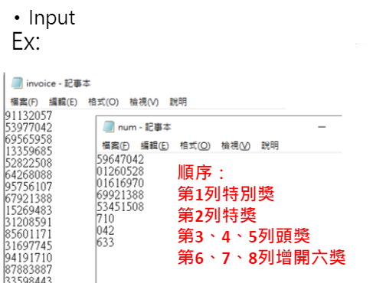

範例圖片

The actual input and output for running your program is something that looks like the following：

**例一：**

# input自此始，但不包括此行

invoice.txt:

num.txt

# input至此止，但不包括此comment

# output自此始，但不包括此行

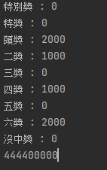

# output至此止，但不包括此comment

**評分標準：**

For each input (test data) file, your program must produce an output file with a content that is EXACTLY THE SAME AS the expected output. This is the only way your program can "pass" any particular test.

In general, we will use 5 test data to test your project. The total score of this project is 20 points, and each test data is correct then you can get this 20 points.

**繳交格式：**

以上繳交方式、內容錯誤的斟酌扣分，完整作業格式講說請見新ee-class公告中的附檔「111作業格式及繳交說明.pptx 」。若對作業還有問題，請上Discord留言詢問，或寄信到助教信箱詢問：peter20511@gmail.com。